新山村街道安全生产“十五条硬措施”
每周工作动态（2022.9.6）
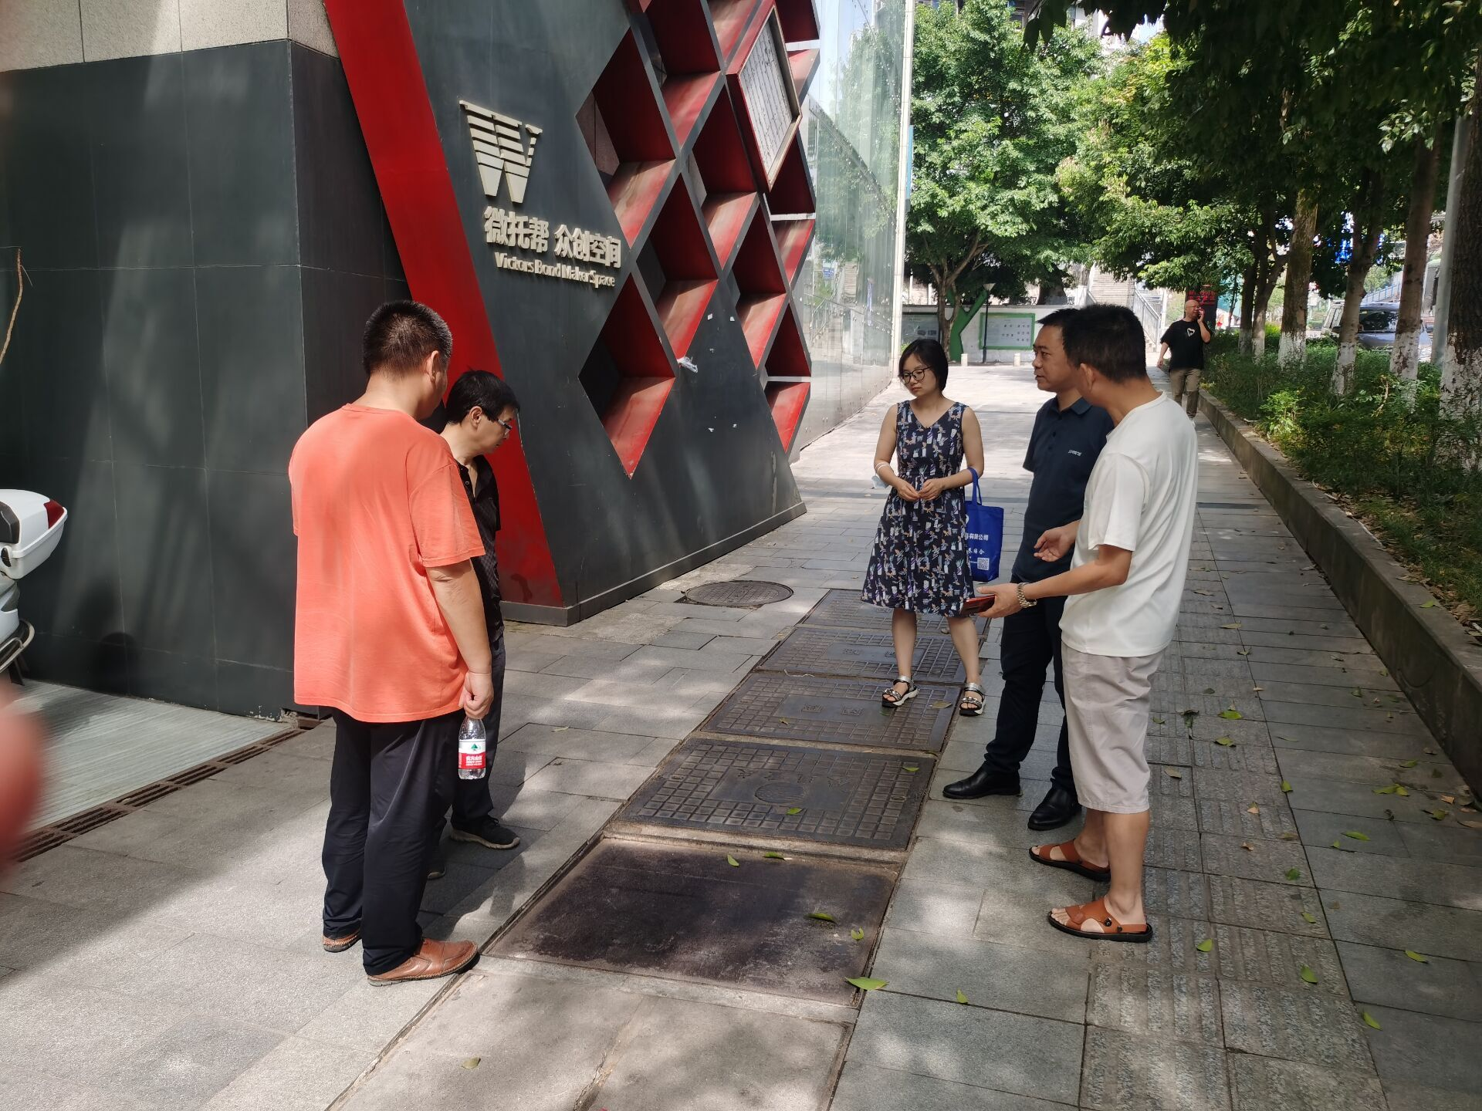

9月6日，新山村街道对君悦天下物业小区高层建筑消防安全隐患整治工作开展检查，物业公司、业委会、施工单位参加了检查。各单位全面排查了该小区消防设施损坏情况，对损坏的消防设施明确了整改时限，街道进一步对该小区大修基金使用进行了规范。预计9月底该小区消防设施能够整改完毕。

